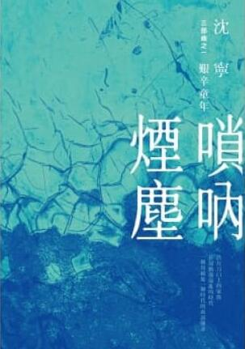
新 书 推 荐
類 別: 文學小說
中文書名：《嗩吶煙塵三部曲之一：艱辛童年》
Shao Na Yan Chen San Bu Qu Zhi Yi
作 者：沈寧 Shen Ning
出 版 社：聯經出版社
代理公司：ANA
出版日期：2015.06.18
頁 數：392頁（平裝＼單色印刷）
審讀資料：樣書＼部份樣章

內容簡介：

作者流著眼淚寫出的故事
讀者流著眼淚讀完的故事
《嗩吶煙塵三部曲：艱辛童年、動盪青春、苦難餘生》
──當代唯一見證大時代，還原歷史現場的大河小說！
描寫活在刀口上的家族
在最動盪混亂的時代，一個母親及一個時代的血淚傳奇
我是沈寧，我的外祖父叫陶希聖，我的伯父叫沈鈞儒
我的母親叫陶琴薰，我的父親叫沈蘇儒
這部小說，是寫我母親的一生，她面對艱難環境，依然奉獻無畏無懼的愛與勇氣
謹以此書，獻給她，以及那些在戰爭苦難中犧牲自己的偉大母親們！
《嗩吶煙塵三部曲》是作家沈寧的重要之作，以真人真事為骨幹，生動描寫出其母親陶琴薰，陶希聖之女，一位活在大時代下女性的不朽傳奇，以及陶（陶希聖）、沈（沈鈞儒）兩個家族的故事。此部小說不僅刻畫出家族的跌宕經歷，更敘述了中國現代跨半世紀的歷史縮影。在最動盪混亂的年代，這位母親是生繫一命的大地，也與一整個家族的歷史命運息息相關。小說以陶希聖成家開始著筆，帶出陶希聖的家族故事，也生動地表現了中國婦女身處舊社會的艱辛，更有大時代變幻的歷史風雲。
沈寧的母親陶琴薰出生於紛亂的封建士大夫家族，歷經困苦童年，住過北伐軍政學校的宿舍，聽過盧溝橋事變的砲聲，曾被日汪敵特扣押為人質，為香港淪陷痛不欲生。她原是一位普通女子，曾經見過胡適、陳獨秀、汪精衛、杜月笙、周恩來等傳奇人物。當一切苦盡甘來，開始享受愛情與家庭生活之際，毀滅性的災難卻已翩翩降臨……1949年沈寧的母親陶琴薰因一念之差留在大陸，與親人分隔兩地，終其一生與命運搏鬥，全書讀來彷彿中國現代歷史的縮影，令人不禁唏噓！

作者簡介

沈寧
華裔美國人，祖籍浙江嘉興，西北大學七七級畢業，1983年赴美。在美期間，歷任學校教師和校長，美國之音新聞主播，美國聯邦空軍軍官學院教官，科羅拉多州雷科伍德市文化委員會委員，世界華文作家協會科州分會會長，公司經理等職，業餘寫作，多發表於兩岸三地華文報刊，書籍出版十四部。作品曾入選中國小說排行榜，中國散文排行榜，中國散文大系等，獲臺灣溫世仁武俠小説獎，紐約第五大道文學獎，中國新移民筆會傑出貢獻獎等。

目錄
序一／那一代的故事／吳文津
序二／家族離合悲歡，世紀風雨塵煙──讀沈寧巨著《嗩吶煙塵三部曲》／杜學忠
嗩吶煙塵之一：艱辛童年

版權聯絡人：
Dony Hsu ( 许伯全)
Email： service@nurnberg.com.tw∣2366175957＠qq.com

